NI HAO CHINA 1




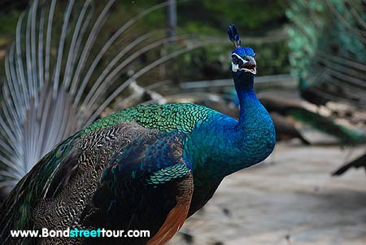
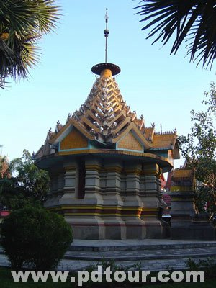
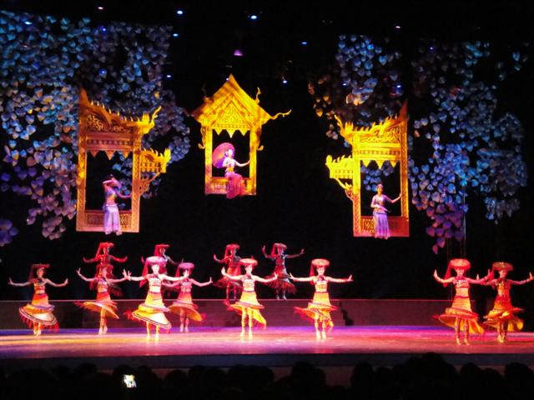

สมปองทัวร์ ขอเสนอโปรแกรมนำเที่ยวสาธารณรัฐประเทศจีน
เยือนอารยธรรมแห่งลุ่มน้ำโขง มิตรภาพสามแผ่นดินไทย-ลาว-จีน
ชมเมืองสิบสองปันนา เมืองลา เมืองเชียงรุ้ง ตลาดเช้า สวนป่าดงดิบ สวนม่านทิงวัดใหญ่ไทลื้อ
หมู่บ้านกาหลั่นป้า ชมโชว์พาราณสี
รายละเอียดการเดินทาง
30 ธ.ค. - 2 ม.ค.2554 ท่านละ 15,900 บาท
FD3250 BKK-CEI 07.00-08.25 / FD3257 CEI-BKK 22.00-23.15
วันแรก กรุงเทพฯ-เชียงของ-เชียงราย-ห้วยทราย-หลวงน้ำท่า-บ่อเต็น-บ่อหาน-เมืองลา-เชียงรุ้ง
06.00 น. พร้อมกันที่ท่าอากาศยานสุวรรรณภูมิอาคารผู้โดยสารขาออก ชั้น 4 แถว E ประตู2 สายการบินแอร์ เอเชีย
พบเจ้าหน้าที่คอยต้อนรับ และคอยอำนวยสะดวก
07.00 น. ออกเดินทางจากกรุงเทพฯ โดยสายการบินแอร์เอเชีย เที่ยวบินที่ FD3250 มุ่งสู่จังหวัดเชียงราย
08.20 น. เดินทางถึงสนามบิน จังหวัดเชียงราย แล้วนำท่านเดินทางต่อสู่อำเภอเชียงของ
10.30 น. นำท่านออกเดินทางจากเชียงของสู่เมืองห้วยทราย แขวงบ่อแก้ว ประเทศสาธารณรัฐประชาธิปไตยประชาชนลาว (สปป.ลาว)
โดยข้ามเรือน้ำโขงสู่ห้วยทราย ผ่านพิธีการตรวจคนเข้าเมืองฝั่งไทย-ลาว แล้วนำท่านขึ้นรถบัสปรับอากาศ เดินทางไปยังสิบสองปันนา ท่านจะได้ชมบรรยากาศของธรรมชาติที่ได้สรรสร้างไว้ให้อย่างสวยงามเดินทางถึงเมือง แขวงหลวงน้ำทา (สปป.ลาว) เมืองนี้ท่านจะสัมผัสบรรยากาศแบบไทยดั้งเดิมที่ได้เลือนหายจากประเทศไทยอันยาวนาน สัมผัสวิถีชีวิตของพี่น้องชาวไทยดำอันงดงาม
12.00 น.  รับประทานอาหารกลางวัน ณ ภัตตาคาร (หลวงน้ำทา)
13.00 น. จากนั้น นำท่านเดินทางไปยังเมืองบ่อเต็น ชายแดนลาว เดินทางข้ามชายแดนลาว-จีน ที่ด่านบ่อเต็น(ลาว)
และด่านบ่อหาน (จีน) ผ่านพิธีการตรวจคนเข้าเมืองฝั่งชาว-จีน แล้วนำท่านขึ้นรถปรับอากาศเดินทางสู่เมือง หล้า เป็น 1 ใน 3 อำเภอ ของเขตปกครองตนเอง จังหวัดสิบสองปันนา ซึ่งอยู่ห่างจากชายแดนประมาณ 60 กิโลเมตร ระหว่างทาง รับชมบรรยากาศที่อุดมสมบูรณ์แวดล้อมไปด้วยธรรมชาติผ่านเส้นทางการอพยพของพี่น้องชาว “ไทลื้อ” เมื่อครั้งต้นกรุงรัตนโกสินทร์ สู่ประเทศไทยที่จังหวัดน่านและพะเยา ดังปรากฏหลักฐานเป็นชื่อบ้าน เช่น บ้านแวน บ้านเชียงคำ บ้านหย่วน บ้านเมืองมาง บ้านเชียงบาน(ชื่อตามแม่น้ำบานในพื้นที่) เป็นต้น นำท่านออกเดินทางสู่ สิบสองปันนา ระหว่างทางท่านจะเพลินเพลิดไปกับบรรยากาศของธรรมชาติที่ยังคงความอุดมสมบูรณ์ ได้อย่างเพลิดเพลินเลยทีเดียว
ค่ำ  รับประทานอาหารเย็น ณ ภัตตาคาร
นำท่านเข้าที่พัก โรงแรมเทียนเฉิน หรือเทียบเท่า หลังจากนั้นพักผ่อนตามอัธยาศัย
วันที่สอง เชียงรุ้ง – วัดหลวงเมืองลื้อ – ส่วนป่าดงดิบ - โชว์พาราณสี
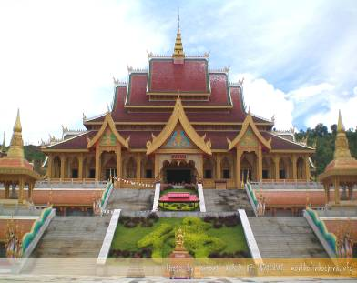
เช้า รับประทานอาหารเช้า ณ ห้องอาหารของโรงแรม นำท่านเดินทางสู่ วัดหลวงเมืองลื้อ ซึ่งมีบริษัทพัฒนาการท่องเที่ยวหยวนห้าวจำกัด สิบสองปันนา ยูนนาน ได้ทุ่มเงินลงทุนเองถึง 350 ล้านหยวน เพื่อสร้างวัดนิกายหินยานหรือเถรวาท และพระพุทธรูปขนาดใหญ่ที่สุดในแถบนี้ มาตั้งแต่ปี 2548 สืบเนื่องจากตระหนักดีว่าศาสนาพุทธนิกายเถรวาทมีประวัติอันยาวนานในสิบสองปันนาพอๆ กับในแถบเอเชียอาคเนย์ เช่นไทย ลาว กัมพูชา พม่าสถานที่แห่งนี้นอกจากจะเป็นที่แสดงวัฒนธรรมทางด้านศาสนาและวัฒนธรรมพื้นเมืองที่ตกทอดมาช้านานแล้ว ยังจะเป็นที่ตั้งของวิทยาลัยศาสนาพุทธสิบสองปันนา เพื่อใช้เป็นที่ศึกษาวิจัยศาสนาพุทธนิกายเถรวาท และท้ายสุดจะเป็นศูนย์กลางแลกเปลี่ยนวัฒนธรรมศาสนาพุทธนิกายเถรวาท อีกทั้งยังเป็นสถานที่ชาวไต หรือไทลื้อในแถบเอเชียอาคเนย์ได้สืบค้นเรื่องราวบรรพบุรุษของตัวเองได้
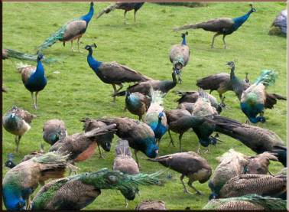
เที่ยง รับประทานอาหารกลางวัน ณ ภัตตาคาร
บ่าย นำท่านเดินทางสู่ สวนป่าดงดิบ ซึ่งเป็นป่าที่อุดมสมบูรณ์ด้วย พืชพันธุ์นานาชนิดนำท่านชมการแสดงพื้นเมืองของชาวเขา และจุดเด่นของที่นี่จะเป็นการโชว์ การเรียกฝูงนกยูงให้มากินอาหาร นกยูงจำนวนมากจะบินลงมาจากเขา และจะบินลงมาบริเวณที่คนเลี้ยง ซึ่งกำลังให้อาหารอยู่ และชม หมู่บ้านเก่าแก่ของเผ่าไอนี (อีก้อ) เผ่าเย้า และชมการสาธิตพิธีแต่งงาน
ค่ำ รับประทานอาหารค่ำ ณ ภัตตาคาร (ชมโชว์ไทลื้อ) นำท่านชม โชว์วัฒนธรรมพาราณสี (สำหรับโชว์
วัฒนธรรมเมืองพาราณสี เป็นโชว์ที่สวยงามมาก ๆ และเป็นไฮไลท์ของเมืองสิบสองปันนา หากใครมาแล้วไม่ได้ ดูโชว์ ก็เหมือนกับมาไม่ถึงเมืองสิบสองปันนา)
พักที่ JIN FENG HOTEL หรือเทียบเท่า
วันที่สาม เชียงรุ้ง - กาหลั่นป่า - หมู่บ้านไทยลื้อเมืองหยวง –ถ้ำเทวโลก
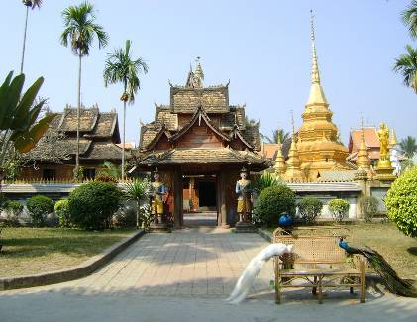
เช้า รับประทานอาหารเช้า ณ ห้องอาหารโรงแรม
นำท่านเดินทางสู่ หมู่บ้านกาหลั่นป้า เป็นที่ตั้งของ วัดมหาราชฐานสุธาวาส หรือที่ชาวไทลื้อเรียกว่า วัดสวนม่อน ซึ่งหมายถึงสวนดอกไม้ วัดแห่งนี้มีอายุเก่าแก่กว่า 1,400 ปี มีการซ่อมแซมครั้งใหญ่ถึง 6 ครั้ง นับเป็นวัดที่มีศิลปะสถาปัตยกรรมไทลื้อที่สวยงามยิ่งแห่งหนึ่ง เมื่อครั้งปฏิวัติวัฒนธรรมสมัยเหมา เจ๋อ ตุง ที่มีการเผาทำลายวัดวาอารามครั้งใหญ่โดยกองทัพแดง ชาวไทลื้อในหมู่บ้านที่มีความผูกพันและหวงแหนวัดแห่งนี้เป็นอย่างยิ่งได้ชวนกันนำพระคัมภีร์ของวัดไปซุกก่อน แล้วแกล้งปล่อยให้เป็นวัดร้าง โดยแกล้งนำวัวควายมาผูกเลี้ยงไว้ในวัดและอุโบสถ เหมือนไม่ได้เคารพศรัทธา วัดแห่งนี้จึงรอดพ้นจากการถูกเผาทำงายมาได้จนปัจจุบัน
เที่ยง รับประทานอาหารกลางวัน ณ ภัตตาคาร
บ่าย นำท่านเดินทางสู่ เมืองหยวง ดินแดนมหัศจรรย์สวนอุทยานในสิบสองปันนาแห่งเขดป่าร้อนชื้นคือ สวนอุทยานแห่งชาติสิบ สองปันนา แห่งเขตป่าร้อนชื้น เป็นบริษัทจํากัดที่ก่อตั้งโดยความร่วมมือระหว่างบริษัทสิบสองปันนาพัฒนาการท่องเที่ยวเชิงอนุรักษ์ กับเจ้าหน้าที่ดูแลรักษาธรรมชาติแห่งสิบสองปันนา เมืองหยวง ตั้งอยู่ในวนอุทยานแห่งชาติ ทางทิศตะวันตกเฉียงเหนือของเม่งจี๊อ ณ ละติจูด 21 องศา 59.6 ลิปดา และลองติจูด 101 องศา 54.2 ลิปดา 720 เมตร สูงจากระดับนํ้าทะเล เมืองหยวง อยู่ห่างจากเชียงรุ้ง 100 กิโลเมตร มีพิ้นที่ 30 ตารางกิโลเมตร การรักษาธรรมชาติของภูเขาหินปูนขาว และฤดูกาลต่างๆ ในป่า ทําให้ระบบนิเวศน์ยังคงสมบูรณ์และเป็นแหล่งอนุบาลของสัตว์ป่าสายพันธ์ต่างๆ หินปูนขาวทําให้เกิดบริเวณหินปูนที่มีลําธารและถํ้าใต้ดินอย่างหนาแน่น มีพี้นที่ทางธรรมชาติมากมายที่ได้รับการพัฒนา เช่น ถํ้าหินงอกหินย้อยลําธารสายเล็กที่อยู่ใต้พี้นดิน หินขรุขระ หินแหลม ถํ้าขนาดใหญ่และสภาพแวดล้อมแบบป่าร้อนชื้นเหล่านี้ ถูกรวมเป็นอันหนี่งอันเดียวกัน เมืองหยวง ประกอบด้วยถํ้ามากกว่า 24 ถํ้า 1 ในนั้นมีความยาวที่สุดยาว 10 กิโลเมตร มีกลุ่มทุนได้นำเงินไปลงทุนพัฒนาแหล่งท่องเที่ยวนี้ ปัจจุบันนํามาพัฒนาจุดแรก ถํ้าหมายเลข Baojiao Cattle Dong เรียกได้อีกอย่างว่า God Cattle และ Bison Cave แต่ปัจจุบันเราตั้งชื่อใหม่ว่า ถ้ำเทวโลก ซึ่งมีความยาวประมาณ 1,500 เมตร ประกอบด้วย หินงอก หินย้อย นอกจากนี้ยังมีลําธารใต้ดิน มีอัตราการไหลของนํ้า 80-100 ลิตร/วินาที่ ถํ้าค่อนข้างเปิดโล่งและโอ่โถง ช่วงกว้างสุดของถํ้ามีความกว้าง 20 เมตร และมีความสูง 88 เมตร และความสูงโดยเฉลี่ยของถํ้าอยู่ในช่วง 1-15 เมตร นอกเหนือจากธรรมชาติที่สวยงาม มีภูเขา แม่นํ้าโขดหิน ซึ่งอยู่ในป่าเขตร้อนชื้น ในขณะเดียวกันได้มีการสร้องรีสอร์ทเชิงอนุรักษ์ ซึ่งจะเป็นที่ท่องเที่ยวที่ยอดเยี่ยมของนักท่องเที่ยวมากมาย ปัจจุบันที่แห่งนี้ได้รับการอนุมัติให้เป็นวนอุทยานเขตป่าร้อนชื้นแห่งชาติ จึงเป็นที่มาของคําว่าดินแดนมหัศจรรย์ ซึ่งจัดอันดับได้เป็นที่ท่องเที่ยวที่นักท่องเที่ยวโหวตให้ว่าเป็นระดับ 5 ดาว และเป็นที่ดึงดูดใจอย่างมาก บริเวณด้านหน้าทางเข้าถ้ำจะมีวัดหลวงเมืองหยวง นำท่านสักการะบูชาเทวรูปที่นี่ เพื่อความเป็นสิริมงคล จากนั้นนำท่านชม “หมู่บ้านไทลื้อเมืองหยวง” ที่อุดมไปด้วยผัก-ผลไม้ เป็นหมู่บ้านไทยลื้อธรรมชาติที่เก่าแก่ของพี่น้องไทยปันนา (ไทลื้อ) จากนั้นนำท่านเดินทางสู่เมืองหล้า
ค่ำ รับประทานอาหารค่ำ ณ ภัตตาคาร
พักที่ JING XIU HOTEL หรือเทียบเท่า
วันที่สี่ ตลาดเช้าเมืองหล้า - เมืองหล้า-เชียงของ-เชียงราย-กรุงเทพฯ
06.00 น.   รับประทานอาหารเช้า ณ ห้องอาหารของโรงแรม
07.00 น. นำท่านชม ตลาดเช้าเมืองหล้า ซึ่งตลาดสดของชาวเมืองหล้า ให้ท่านอิสระกับการซื้อสินค้าพื้นเมือง จำพวกพืช ผัก
ผลไม้ หรือเสื้อผ้า จากนั้นออกเดินทางต่อสู่ด่านบ่อหาญ ชายแดนจีน-ลาว ผ่านพิธีการเข้า-ออก เมืองแล้วเดินทางมุ่ง
ตรงสู่เมืองหลวงน้ำทา ผ่านด่านเมืองกวนเหล่ (จีน), ถึงมืองล้า นำท่านออกเดินทางจากบ่อหาญ เข้า บ่อเต็น โดยผ่าน
แขวงหลวงน้ำทา
12.00 น.   รับประทานอาหารกลางวัน ที่หลวงน้ำทา
หลังรับประทานอาหารกลางวัน นำท่านเดินทางสู่ เมืองห้วยทราย แขวงบ่อแก้ว ประเทศสาธารณรัฐประชาธิปไตยประชาชนลาว(สปป.ลาว) ผ่านพิธีการตรวจคนเข้าเมืองฝั่งไทย-ลาว
16.30 น. เดินทางถึง เชียงของ ผ่านพิธีการตรวจคนเข้าเมืองไทยเรียบร้อยหลังจากนั้น พาท่านผู้มีเกียรติชมวิว
ทิวทัศน์สองข้างทาง พร้อมแวะให้ท่านซื้อของฝากร้านค้าให้ท่านช้อปปิ้งตามอัธยาศัย
18.00 น. รับประทานอาหารเย็น ณ ภัตตาคาร หลังจากนั้นออกเดินทางต่อไปยังสนามบินจังหวัด
เชียงราย
20.00 น. เดินทางสู่สนามบิน จังหวัดเชียงราย
21.35 น. ออกเดินทางสู่กรุงเทพฯ โดยสายการบินแอร์เอเชีย เที่ยวบิน FD3257
22.55 น. ถึงสนามบินสุวรรณภูมิโดยสวัสดิภาพและประทับใจ
☺ ขอบพระคุณทุกท่านที่ใช้บริการ ☺
(กรุ๊ปออกเดินทางได้ตั้งแต่ 15 ท่านขึ้นไป )
คำเตือน สายการบินแอร์เอเชีย
สนามบินสุวรรณภูมิ “ไม่มีการประกาศเรียกผู้โดยสารขึ้นเครื่อง” หากท่านตกเครื่อง ไม่สามารถเดินทางได้ทางบริษัทขอสงวนสิทธิ์ เรียกร้องคืนค่าใช้จ่ายใด ๆ ทั้งสิ้น ดังนั้นกรุณาตรงต่อเวลานัดหมายของสายการบินด้วย
………………...............อัตรานี้รวม………………..……..………..
- ค่าตั๋วเครื่องบินไปกลับ ตามเส้นทางที่ระบุไว้ในรายการ
- ค่าน้ำหนักสัมภาระท่านละไม่เกิน 15 กิโลกรัม
- ค่าโรงแรมที่พักตามที่ระบุไว้ในรายการ (พักห้องละ 2 ท่าน)
- ค่าอาหารและเครื่องดื่มทุกมื้อตามที่ระบุไว้ในรายการ
- ค่ามัคคุเทศก์และยานพาหนะนำทางตลอดรายการ
- ค่าธรรมเนียมเข้าชมงานและสถานที่ท่องเที่ยวต่างๆ ตามที่ระบุไว้ในรายการ
- ค่าชมการแสดงพาราณาสี
- ค่าประกันอุบัติเหตุระหว่างการเดินทาง ท่านละไม่เกิน 1,000,000 บาท ทั้งนี้ย่อมอยู่ในข้อจำกัดที่มีการตกลงไว้กับบริษัทประกันชีวิต
……………….............อัตรานี้ไม่รวม………………..……..……..
- ค่าน้ำหนักกระเป๋าเกินพิกัด 15 กิโลกรัม
- ค่าบริการ LOAD สัมภาระที่เกินจากที่ระบุไว้
- ค่าหนังสือเดินทาง เอกสารต่างด้าวต่างๆ และวีซ่าต่างชาติ
- ค่าใช้จ่ายอื่นๆที่นอกเหนือจากรายการระบุ อาทิ ค่าโทรศัพท์ ค่าซักรีด ค่าอาหารและเครื่องดื่มที่สั่งพิเศษ ฯลฯ
- ค่าภาษีมูลค่าเพิ่ม 7% และภาษีหัก ณ ที่จ่าย 3% ทุกรายการคิดจากยอดบริการ
- ค่าภาษีน้ำมันเชื้อเพลิง (ถ้าสายการบินมีการเรียกเก็บ)
6. ค่าทิปมัคคุเทศก์ท้องถิ่น 10 หยวน/วัน/คน และพนักงานขับรถ 10 หยวน / วัน /คน
………………………เงื่อนไขการให้บริการ…………….……………
1. กรุณาจองล่วงหน้าอย่างน้อย1เดือน พร้อมชำระมัดจำ ท่านละ 5,000 บาท ส่วนที่เหลือชำระก่อนการเดินทาง 15 วัน
2. การยกเลิก 2.1 ยกเลิกก่อนการเดินทาง 15 วันขึ้นไป คืนเงินทั้งหมด
2.2 ยกเลิกก่อนการเดินทาง 13 – 7 วัน เก็บค่าใช้จ่าย ท่านละ 5,000 บาท
2.3 ยกเลิกก่อนการเดินทาง 6 – 3 วัน เก็บค่าใช้จ่ายท่านละ 50 % ของราคาทัวร์
2.4 ยกเลิกการเดินทางน้อยกว่า 3 วัน เก็บค่าใช้จ่ายทั้งหมด
3.เนื่องจากตั๋วเครื่องบินต้องเดินทางตามวันที่ที่ระบุบนหน้าตั๋วเท่านั้นจึงไม่สามารถยกเลิกหรือเปลี่ยนแปลงการเดินทางใดๆทั้งสิ้น กรณียกเลิกหรือเปลี่ยนแปลงการเดินทางบริษัทฯ ขอสงวนสิทธิ์ในการคืนเงินทั้งหมดหรือบางส่วนให้กับท่าน
4.เมื่อท่านออกเดินทางไปกับคณะแล้ว ท่านงดการใช้บริการรายการใดรายการหนึ่งหรือไม่เดินทางพร้อมคณะถือว่าท่านสละสิทธิ์ ไม่อาจเรียกร้องค่าบริการและเงินมัดจำคืนได้ไม่ว่ากรณีใด ๆ
5.กรณีที่กองตรวจคนเข้าเมืองทั้งที่กรุงเทพฯ และในต่างประเทศปฏิเสธมิให้เดินทางออกหรือเข้าประเทศที่บริษัทฯ ระบุในรายการเดินทาง บริษัทฯ ขอสงวนสิทธิ์ไม่คืนค่าบริการไม่ว่ากรณีใด ๆ
…………...………หมายเหตุ…………….……………..………
บริษัทฯ ขอสงวนสิทธิ์ที่จะเปลี่ยนแปลงรายละเอียดบางประการในทัวร์นี้ เมื่อเกิดเหตุจำเป็น สุดวิสัย จนไม่อาจแก้ไขได้และจะไม่รับผิดชอบใดๆในกรณีที่สูญหาย สูญเสียหรือได้รับบาดเจ็บที่นอกเหนือความรับผิดชอบของหัวหน้าทัวร์และเหตุสุดวิสัยบางประการ เช่น การนัดหยุดงาน ภัยธรรมชาติ การจลาจลต่าง ๆ
……………เอกสารในการขอวีซ่าจีนสำหรับหนังสือเดินทาง………………….…
☺ หนังสือเดินทางที่มีอายุการใช้งานไม่ต่ำกว่า 6 เดือน
- หนังสือเดินทางต้องมีหน้าว่าง สำหรับประทับตราวีซ่าและตราเข้า-ออก อย่างน้อย 2 หน้าเต็ม รูปถ่ายหน้าตรง รูปสี 2 นิ้ว ถ่ายไม่เกิน 6 เดือน 2 ใบ มีพื้นหลังสีฟ้าเท่านั้น และต้องไม่ใช่ สติ๊กเกอร์ หรือรูปพริ้นซ์จากคอมพิวเตอร์
( รูปใหม่ถ่ายไม่เกิน 6 เดือน อัดด้วยกระดาษสีโกดัก ฟูจิ เท่านั้น )
…………………กรณีหนังสือเดินทางคนต่างชาติ……………………….…
- หนังสือเดินทางของคนต่างชาติ จ่ายเพิ่ม 100 บาท (ยกเว้น ไต้หวัน/อเมริกัน) เอกสารพาสปอร์ต /
รูปถ่าย 2 ใบ / ที่อยู่
☺ หนังสือเดินทางคนไต้หวัน ( ต้องกรอกเอกสารเป็นภาษาจีน รายละเอียดที่อยู่ )
☺ หนังสือเดินทางของคนอเมริกัน จ่ายเพิ่ม 1,500 บาท
…อัตราค่าวีซ่าด่วน ที่ต้องจ่ายเพิ่มให้สถานทูตจีน เมื่อท่านส่งหนังสือเดินทางล่าช้า……..
อัตราค่าวีซ่าด่วน ที่ต้องจ่ายเพิ่มให้สถานฑูตจีน เมื่อท่านส่งหนังสือเดินทางล่าช้า
· 4 วันทำการ ราคา 1,000 บาท ( โดยที่ทางบริษัทเป็นผู้ออกค่าใช้จ่ายให้ลูกค้า )
· 2 วันทำการ ( นับจากวันที่ยื่นเอกสาร ) ราคา 1,800 บาท (ลูกค้าต้องชำระเพิ่ม 800 บาท)
· 1 วันทำการ (ยื่นเช้า รับบ่าย 3 โมงเย็น) ราคา 2,200 บาท (ลูกค้าต้องชำระเพิ่ม 1,200 บาท)

พิเศษ จากเรา
- ราคาที่นำเสนอพิเศษสุดกว่าที่อื่น แต่มากด้วยคุณภาพกว่ามากมาย
- มีการชี้แนะสินค้าที่ควรซื้อให้ในราคาถูก ๆ ไม่มีจุดประสงค์ในการพาไปเชือดเหมือนทัวร์ทั่วไป
- เราแจกหมวก ให้คนละ 1 ใบ
- แจกกระเป๋าสะพายให้ 1 ใบ
- แจก ยาหม่องน้ำ ให้ 1 ขวด
- แจก พัดมือถือ คนละ 1 อัน 555

สนใจในการจอง
โอนเงินมัดจำ ในการจอง ทัวร์ คนละ 10,000 บาท
ชำระส่วนที่เหลือให้หมดก่อน 15 วัน ของวันเดินทาง
โอนมาที่ ธนาคารใด ธนาคารหนึ่ง ในนาม สมปอง เจนชัยจิตรวนิช
ธนาคาร กรุงศรีอยุธยา สาขา สี่แยกวังหิน บัญชีกระแสรายวัน เลขที่บัญชี 2140013280
ธนาคาร กสิกรไทย สาขา รัชดา-ห้วยขวาง ในบัญชีกระแสรายวัน เลขที่บัญชี 089-1069251
ธนาคาร ไทยพาณิชย์ สาขาย่อย เซ็นทรัลปิ่นเกล้า บัญชี ออมทรัพย์ เลขที่ 183-2 10718-9
ธนาคาร กรุงเทพ สาขาย่อย เซ็นทรัล ปิ่นเกล้า บัญชีออมทรัพย์ เลขที่ 095-0-20209-3

หลังการโอนเงิน
กรุณา ส่งหลักฐานต่างๆ ที่แจ้งไว้ด้านล่างนี้ มาที่............
- Fax 02-9481866 กด 0 รอสัญญาณ แฟกต์
- หรือ สแกนหลักฐาน ส่งมาที่ อีเมล์ jenchai624@hotmail.com
- สำเนาการโอนเงิน
- เบอร์โทรติดต่อกลับ ของ ผู้จอง และเพื่อนร่วมทาง
- กำหนดวันเดินทาง / ทริปที่ไป / วันเดินทาง
- หากไปต่างประเทศ ขอสำเนาพาสปอต
- สำเนาบัตรประชาชน กรณี ยังไม่มีพาสปอตในขณะนั้น ( ใช้ในการจองตั๋วเครื่องบิน )

สมปอง ทัวร์ /
ใบอนุญาตประกอบธุรกิจการท่องเที่ยว เลขที่ 11 / 05588
Website : www.programtour.com
Email : jenchai624@hotmail.com
Chat : msn : jenchai624@hotmail.com
Chat : Skype : jenchai624
Office 1 : : ตลิ่งชัน 02-8867018-9
Office 2 : รามอินทรา : 02-9481866 กด 1 หรือ 0
Mobile : ไทย : 089-9246304, 087-5149753,
Mobile : เวียดนาม : 091-6003612

